**【2021** **年】** **一建《市政》** **真题**

共 35 道题 试题满分： 160 分

1．【单选题】 (分值:1 分) 在软土基坑地基加固方式中，基坑面积较大时宜采用( )。

A 、墩式加固

B 、裙边加固

C 、抽条加固

D 、格栅式加固

答案: B

解析：基坑面积较大时， 宜采用裙边加固;地铁车站的端头井一般采用格栅式加固。

2．【单选题】 (分值:1 分) 关于预应力混凝土水池无粘结预应力筋布置安装的说法，正确的是 ( )

A 、应在浇筑混凝土过程中 、逐步安装 、放置无粘结预应力筋

B 、相邻两环无粘结预应力筋锚固位置应对齐

C 、设计无要求时， 张拉段长度不超过 50m ，且锚固肋数量为双数

D 、无粘结预应力筋中的接头采用对焊焊接

答案: C

解析： 无粘结预应力筋布置安装 ( 1) 锚固肋数量和布置，应符合设计要求;设计无要求时， 张拉段 无粘结预应力筋长不超过 50m ，且锚固肋数量为双数 ((C 选项正确);(2)安装时，上下相邻两环无粘 结预应力筋锚固位置应错开一个锚固肋;应以锚固肋数量的一半为无粘结预应力筋分段 (张拉段) 数 量;每段无粘结预应力筋的计算长度应加入一个锚固肋宽度及两端张拉工作长度和锚具长度(B 选项 错误);(3) 应在浇筑混凝土前安装 、放置;浇筑混凝土时， 不得踏压， 撞碰无粘结预应力筋 、 支撑架 及端部预埋件(A 选项错误);( 4) 无粘结预应力筋不应有死弯，有死弯时应切断;(5)无粘结预应力筋中 严禁有接头(D 选项错误)。

3．【单选题】 (分值:1 分) 城市新型分流制排水体系中， 雨水源头控制利用技术有 () 、 净化和收

集回用。

A 、雨水下渗

B 、雨水湿地

C 、雨水入塘

D 、雨水调蓄

答案: A

解析：对于新型分流制排水系统，强调雨水的源头分散控制与末端集中控制相结合，减少进入城市 管网中的径流量和污染物总量，同时提高城市内涝防治标准和雨水资源化回用率 。雨水源头控制利 用技术有雨水下渗、净化和收集回用技术，末端集中控制技术包括雨水湿地、塘体及多功能调蓄等。

4．【单选题】 (分值:1 分) 污水处理厂试运行程序有:①单机试车;②设备机组空载试运行;③设备机 组充水试验;④设备机组自动开停机试运行;⑤设备机组负荷试运行 。正确的试运行流程是()。

A 、①→ 2→③&gt;4→⑤

B 、①→②→3→⑤→④

C 、①→③→ 2→④→⑤

D 、①→3→②→⑤→4

答案: D

解析： 基本程序:(1)单机试车;(2)设备机组充水试验;(3)设备机组空载试运行;(4)设备机组负荷试运 行;( 5)设备机组自动开停机试运行。

5．【单选题】 (分值:1 分) 在供热管道系统中，利用管道位移来吸收热伸长的补偿器是 ( )。

A 、 自然补偿器

B 、套筒式补偿器

C 、波纹管补偿器

D 、方形补偿器

答案: B

解析： 自然补偿器 、方形补偿器和波纹管补偿器是利用补偿材料的变形来吸收热伸长的，而套简式 补偿器和球形补偿器则是利用管道的位移来吸收热伸长的。

6．【单选题】 (分值:1 分) 关于燃气管网附属设备安装要求的说法，正确的是 ( )。

A 、 阀门手轮安装向下，便于启阀

B 、可以用补偿器变形调整管位的安装误差

C 、凝水缸和放散管应设在管道高处

D 、燃气管道的地下阀门宜设置阀门井

答案: D

解析：选项 A 错误， 阀门手轮不得向下 。选项 B 错误，不得用补偿器变形调整管位的安装误差 。选 项 C 错误，凝水缸的作用是排除燃气管道中的冷凝水和石油伴生气管道中的轻质油。放散管是一种 专门用来排放管道内部的空气或燃气的装置 。凝水缸设置在管道低处，放散管设在管道高处 。选项 D 正确， 为保证管网的安全与操作方便，燃气管道的地下阀门宜设置阀门井。

7．【单选题】 (分值:1 分) 由甲方采购的 HDPE 膜材料质量抽样检验，应由 () 双方在现场抽样

检查。

A 、供货单位和建设单位

B 、施工单位和建设单位

C 、供货单位和施工单位

D 、施工单位和设计单位

答案: A

解析： HDPE 膜材料质量抽样检验，应由供货单位和建设单位双方在现场抽样检查。

8．【单选题】 (分值:1 分) 关于隧道施工测量的说法，错误的是 ( )。

A 、应先建立地面平面和高程控制网

B 、矿山法施工时，在开挖掌子面上标出拱顶 、边墙和起拱线位置

C 、盾构机掘进过程应进行定期姿态测量

D 、有相向施工段时需有贯通测量设计

答案: C

解析：施工前应建立地面平面控制，地面高程控制可视现场情况以三 、四等水准或相应精度的三角 高程测量布设，A 选项正确;敷设洞内基本导线 、施工导线和水准路线， 并随施工进展而不断延伸; 在开挖掌子面上放样，标出拱顶 、边墙和起拱线位置，衬砌结构支模后应检测 、复核竣工断面， B 选项正确;盾构机拼装后应进行初始姿态测量，掘进过程中应进行实时姿态测量，C 选项错误;有相向 施工段时应进行贯通测量设计，应根据相向开挖段的长度，按设计要求布设二、三等或四等三角网， 或者布设相应精度的精密导线， D 选项正确。

9．【单选题】 (分值:1 分) 在工程量清单计价的有关规定中， 可以作为竞争性费用的是 ()。

A 、安全文明施工费

B 、规费和税金

C 、冬雨季施工措施费

D 、 防止扬尘污染费

答案: C

解析： 无

10．【单选题】 (分值:1 分) 下列索赔项目中， 只能申请工期索赔的是( )。

A 、 工程施工项目增加

B 、征地拆迁滞后

C 、投标图纸中未提及的软基处理

D 、开工前图纸延期发出

答案: D

解析： 延期发出图纸产生的索赔， 由于是施工前准备阶段，该类项目一般只进行工期索赔。

11．【单选题】 (分值:1 分) 关于水泥混凝上面层原材料使用的说法，正确的是 ( )。

A 、 主干路可采用 32.5 级的硅酸盐水泥

B 、重交通以上等级道路可采用矿渣水泥

C 、碎砾石的最大公称粒径不应大于 26.5mm

D 、 宜采用细度模数 2.0 以下的砂

答案: C

解析：重交通以上等级道路、城市快速路、主干路应采用 42.5 级及以上的道路硅酸盐水泥或硅酸盐 水泥(A 选项错误) 、普通硅酸盐水泥;中 、轻交通等级道路可采用矿渣水泥(B 选项错误)，其强度等级 宜不低于 32.5 级。宜使用人工级配，粗集料的最大公称粒径，碎砾石不应大于 26.5mm(C 选项正确)， 宜采用质地坚硬 、 细度模数在 2.5 以上 、符合级配规定的洁净粗砂 、 中砂，技术指标应符合规范要 求(D 选项错误)。

12．【单选题】 (分值:1 分) 重载交通 、停车场等行车速度慢的路段， 宜选用() 的沥青。

A 、针入度大，软化点高

B 、针入度小，软化点高

C 、针入度大，软化点低

D 、针入度小，软化点低

答案: B

解析：对高等级道路，夏季高温持续时间长 、重载交通 、停车场等行车速度慢的路段，尤其是汽车 荷载剪应力大的结构层， 直采用稠度大(针入度小)的沥青 。 高等级道路， 夏季高温持续时间长的地 区、重载交通、停车站、有信号灯控制的交叉路口、车速较慢的路段或部位需选用软化点高的沥青。

13．【单选题】 (分值:1 分) 利用立柱 、挡板挡土，依靠填土本身 、拉杆及固定在可靠地基上的锚 锭块维持整体稳定的挡土建筑物是 ( )。

A 、扶壁式挡土墙

B 、带卸荷板的柱板式挡土墙

C 、锚杆式挡土墙

D 、 自立式挡土墙

答案: D

解析： 自立式挡土墙是利用板桩挡土，依靠填土本身 、拉杆及固定在可靠地基上的锚锭块维持整体 稳定的挡土建筑物。

：

14．【单选题】 (分值:1 分) .液性指数 I=0.8 的土，软硬状态是 ( )。

A 、坚硬

B 、硬塑

C 、软塑

D 、流塑

答案: C

解

析

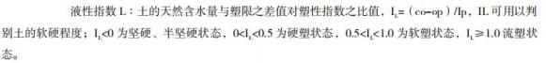

15．【单选题】 (分值:1 分) 现浇混凝土箱梁支架设计时，计算强度及验算刚度均应使用的荷载是

( )

A 、混凝土箱梁的自重

B 、施工材料机具的荷载

C 、振捣混凝土时的荷载

D 、倾倒混凝土时的水平向冲击荷载

答案: A

解析：计算强度及验算刚度均应使用的荷载为施工中和施工后都计算的荷载， 只有 A 是正确答案。

16．【单选题】 (分值:1 分) 钢管混凝土内的混凝土应饱满， 其质量检测应以 () 为主。

A 、人工敲击

B 、超声波检测

C 、射线检测

D 、 电火花检测

答案: B

解析：钢管混凝土的质量检测应以超声波检测为主，人工敲击为辅。

17．【单选题】 (分值:1 分) 下列因素中， 可导致大体积混凝土现浇结构产生沉陷裂缝的是 ( ).

A 、水泥水化热

B 、外界气温变化

C 、支架基础变形

D 、混凝土收缩

答案: C

解析：混凝土的沉陷裂缝:支架、支撑变形下沉会引发结构裂缝，过早拆除模板支架易使未达到强度 的混凝土结构发生裂缝和破损。

18．【单选题】 (分值:1 分) 水平定向钻第一根钻杆入土钻进时，应采取 ( ) 方式。

A 、轻压慢转

B 、 中压慢转

C 、轻压快转

D 、 中压快转

答案: A

解析：第一根钻杆入土钻进时，应采取轻压慢转的方式，稳定钻进导入位置和保证入土角，且入土 段和出土段应为直线钻进， 其直线长度宜控制在 20m 左右。

19．【单选题】 (分值:1 分) 盾构壁后注浆分为( ) 、 二次注浆和堵水注浆。

A 、 喷粉注浆

B 、深孔注浆

C 、 同步注浆

D 、渗透注浆

答案: C

解析：管片壁后注浆按与盾构推进的时间和注浆目的不同，可分为同步注浆、二次注浆和堵水注浆。

20．【单选题】 (分值:1 分) 下列盾构施工监测项目中，属于必测的项目是 ( )。

A 、 土体深层水平位移

B 、衬砌环内力

C 、地层与管片的接触应力

D 、 隧道结构变形

答案: D

解析：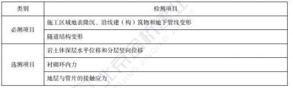

21．【多选题】 (分值:2 分) 水泥混凝土路面基层材料选用的依据有 ( )。

A 、道路交通等级

B 、路基抗冲刷能力

C 、地基承载力

D 、路基的断面形式

E 、压实机具

答案: AB

解析：应根据道路交通等级和路基抗冲刷能力来选择基层材料。

22．【多选题】 (分值:2 分) 土工合成材料用于路堤加筋时应考虑的指标有 ()强度。

A 、抗拉

B 、撕破

C 、抗压

D 、顶破

E 、握持

答案: ABDE

解析：路堤加筋的主要目的是提高路堤的稳定性 。 当加筋路堤的原地基的承载力不足时，应先行技 术处理 。加筋路堤填土的压实度必须达到路基设计规范规定的压实标准 。土工格栅 、土工织物 、土 工网等土工合成材料均可用于路堤加筋，其中土工格栅宜选择强度高 、变形小 、糙度大的产品 。土 工合成材料应具有足够的抗拉强度 、较高的撕破强度 、 顶破强度和握持强度等性能。

23．【多选题】 (分值:2 分) 配制高强度混凝土时， 可选用的矿物掺合料有 ( )。

A 、优质粉煤灰

B 、磨圆的砾石

C 、磨细的矿渣粉

D 、硅粉

E 、膨润土

答案: ACD

解析： 配制高强度混凝土的矿物掺合料可选用优质粉煤灰 、磨细矿渣粉 、硅粉和磨细天然沸石粉。

24．【多选题】 (分值:2 分) 关于深基坑内支撑体系施工的说法，正确的有 ()。

A 、 内支撑体系的施工，必须坚持先开挖后支撑的原则

B 、 围慎与围护结构之间的间隙， 可以用 C30 细石混凝土填充密实

C 、钢支撑预加轴力出现损失时，应再次施加到设计值

D 、结构施工时，钢筋可临时存放于钢支撑上

E 、支撑拆除应在替换支撑的结构构件达到换撑要求的承载力后进行

答案: BCE

解析： 内支撑体系的施工:( 1)内支撑结构的施工与拆除顺序应与设计一致 ，必须坚持先支撑后开挖 的原则， 选项 A 错误;(2)围穰与围护结构之间紧密接触， 不得留有缝隙 。如有间隙应用强度不低于 C30 的细石混凝土境充密实或采用其他可靠连接措施;(3)钢支撑应按设计要求施加预压力，当监测到 预加压力出现损失时，应再次施加预压力;(4)支撑拆除应在替换支撑的结构构件达到换撑要求的承 载力后进行 。当主体结构的底板和楼板分块浇筑或设置后浇带时，应在分块部位或后浇带处设置可 靠的传力构件 。支撑拆除应根据支撑材料 、形式 、尺寸等具体情况采用人工 、机械和爆破等方法。

25．【多选题】 (分值:2 分) 现浇混凝土水池满水试验应具备的条件有 ( )。

A 、混凝土强度达到设计强度的 75%

B 、池体防水层施工完成后

C 、池体抗浮稳定性满足要求

D 、试验仪器已检验合格

E 、预留孔洞进出水口等已封堵

答案: CDE

解析： 满水试验前必备条件:( 1)池体的混凝土或砖 、石砌体的砂浆已达到设计强度要求;池内清理洁 净 ，池内外缺陷修补完毕 。(2)现浇钢筋混凝土池体的防水层 、 防腐层施工之前;装配式预应力混凝 土池体施加预应力且锚固端封锚以后,保护层喷涂之前;砖砌池体防水层施工以后 ,石砌池体勾缝以 后 。(3)设计预留孔洞 、预埋管口及进出水口等己做临时封堵， 且经验算能安全承受试验压力 。(4) 池体抗浮稳定性满足设计要求 。(5)试验用的充水 、充气和排水系统已准备就绪，经检查充水 、充气 及排水闸门不得渗漏 。(6)各项保证试验安全的措施已满足要求;满足设计的其他特殊要求 。 (7)试验 所需的各种仪器设备应为合格产品， 并经具有合法资质的相关部门检验合格。

26．【多选题】 (分值:2 分) 城市排水管道巡视检查内容有( )。

A 、管网介质的质量检查

B 、地下管线定位监测

C 、管道压力检查

D 、管道附属设施检查

E 、管道变形检查

答案: ABDE

解析：管道巡视检查内容包括管道漏点监测 、地下管线定位监测 、管道变形检查 、管道腐蚀与结垢 检查 、管道附属设施检查 、管网介质的质量检查等。

27．【多选题】 (分值:2 分) 关于污水处理氧化沟的说法，正确的有( )。

A 、属于活性污泥处理系统

B 、处理过程需持续补充微生物

C 、利用污泥中的微生物降解污水中的有机污染物

D 、经常采用延时曝气

E 、污水一次性流过即可达到处理效果

答案: ACD

解析：二级处理以氧化沟为例，示 ，主要去除污水中呈胶体和溶解状态的有机污染物质 。通常采用 的方法是微生物处理法,具体方式有活性污泥法和生物膜法。经过二级处理后,BODS 去除率可达 90% 以上，二沉池出水能达标排放 。( 1) 活性污泥处理系统，在当前污水处理领域，是应用最为广泛的 处理技术之一 ，曝气池是其反应器 。污水与污泥在曝气池中混合，污泥中的微生物将污水中复杂的 有机物降解，并用释放出的能量来实现微生物本身的繁殖和运动等。(2)氧化沟是传统活性污泥法的 一种改型，污水和活性污泥混合液在其中循环流动，动力来自于转刷与水下推进器 。一般不需要设 置初沉池， 并且经常采用延时曝气。

28．【多选题】 (分值:2 分) 关于在拱架上分段浇筑混凝土拱圈施工技术的说法，正确的有( )。

A 、纵向钢筋应通长设置

B 、分段位置宜设置在拱架节点 、拱顶 、拱脚

C 、各分段接缝面应与拱轴线成 45°

D 、分段浇筑应对称拱顶进行

E 、各分段内的混凝土应—次连续浇筑

答案: DE

解析：分段浇筑钢筋混凝土拱圈 (拱肋)时，纵向不得采用通长钢筋，钢筋接头应安设在后浇的几个 间隔槽内， 并应在浇筑间隔槽混凝土时焊接 。选项 A 错误跨径大于或等于 16m 的拱圈或拱肋， 宜 分段浇筑 。分段位置，拱式拱架宜设置在拱架受力反弯点 、拱架节点 、拱顶及拱脚处 。选项 B 正确 分段浇筑程序应符合设计要求，应对称于拱顶进行 。各分段内的混凝土应一次连续浇筑完毕， 因故 中断时，应将施工缝凿成垂直于拱轴线的平面或台阶式接合面 。选项 C 错误，选项 E 正确跨径小于 l6m 的拱圈或拱肋混凝土，应按拱圈全宽从两端拱脚向拱顶对称 、连续浇筑， 并在拱脚混凝土初凝 前全部完成。

29．【多选题】 (分值:2 分) 关于竣工测量编绘的说法，正确的有 ( )。

A 、道路中心直线段应每隔 100m 施测一个高程点

B 、过街天桥测量天桥底面高程及净空

C 、桥梁工程对桥墩 、桥面及附属设施进行现状测量

D 、地下管线在回填后，测量管线的转折 、分支位置坐标及高程

E 、场区矩形建 (构) 筑物应注明两点以上坐标及室内地坪标高

答案: BCE

解析：道路中心直线段应每 25m 施测一个坐标和高程点;曲线段起终点 、 中间点，应每隔 15m 施测 一个坐标和高程点;道路坡度变化点应加测坐标和高程，A 选项错误;过街天桥应测注天桥底面高程，

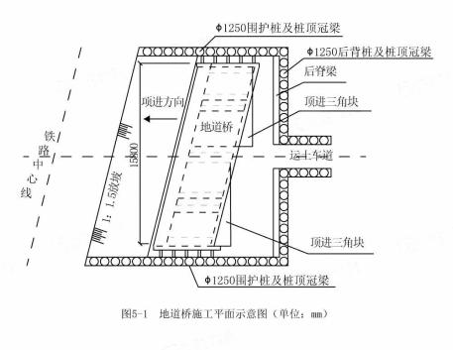

并应标注与路面的净空高，B 选项正确;在桥梁工程竣工后应对桥墩、桥面及其附属设施进行现状测 量 ，C 选项正确;地下管线竣工测量宜在覆土前进行， 主要包括交叉点 、分支点 、转折点 、 变材点、 变径点 、 变坡点 、起吃点 、 上杆 、 下杆以及管线上附属设施中心点等， D 选项错误;场区建(构)筑物 竣工测量， 如渗沥液处理设施和泵房等，对矩形建(构) 筑物应注明两点以上坐标， 圆形建 (构)筑 物应注明中心坐标及接地外半径建 (构)筑物室内地坪标高;构筑物间连接管线及各线交叉点的坐标 和标高， E 选项正确。

30．【多选题】 (分值:2 分) 关于给水排水管道工程施工及验收的说法，正确的有 ()。

A 、 工程所用材料进场后需进行复验，合格后方可使用

B 、水泥砂浆内防腐层成形终凝后，将管道封堵

C 、无压管道在闭水试验合格 24 小时后回填

D 、 隐蔽分项工程应进行隐蔽验收

E 、水泥砂浆内防腐层，采用人工抹压法时，须一次抹压成形

答案: ABD

解析： 水泥砂浆内防腐层成形后， 应立即将管道封堵;无压管道在闭水或闭气试验合格后应及时回 填;C 错误 。采用人工抹压法施工时，应分层抹压， E 错误。

31． 【材料题】 【背景资料】 某公司承建 一项城市主干路工程， 长度 2.4km， 在桩号 K1+180— K1+196 位置与铁路斜交，采用四跨地道桥顶进下穿铁路的方案， 为保证铁路正常通行， 施工前由铁路管理部门对铁路线进行加固，顶进工作坑顶进面采用放坡加网喷混凝土方式支护，其 余三面采用钻孔灌注桩加柱间网喷支护，施工平面及剖面如图 5 -1 、5 -2 所示 。项目部编制了地道 桥基坑降水 、支护 、开挖 、顶进方案并经过相关部门审批，施工流程如图 5 -3 所示 。混凝土钻孔灌 注桩施工过程包括以下内容:采用旋挖钻成孔，柱顶设置冠梁，钢筋笼主筋采用直螺纹套筒连接，桩 顶锚固钢筋按伸入冠梁长度 500mm 进行预留，混凝土浇筑至柱顶设计高程后， 立即开始相邻桩的

施工。

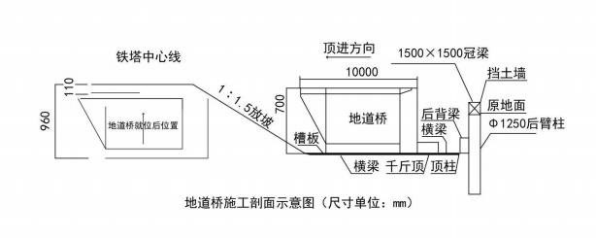

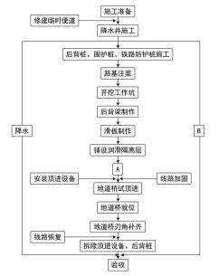

(1)．【问答题】直螺纹连接套筒进场需要提供哪项报告?写出钢筋丝头加工和连接件检测专用工具 的名称。

答案: 型式检验报告(1 分) 、原材料检测报告(1 分) 。加工工具:套丝机(1 分) 和扳手(1 分)，接件检测

专用工具:通止规(1 分) 、螺纹塞规 ( 1 分) 。2 改正混凝土灌注桩施工过程的错误之处 。答案： 凝土 浇筑至桩顶设计高程不对，应超出设计标高 0.5 -1m(2 分);浇筑至桩顶设计高程后，立即开始相邻桩 的施工不对，应采用跳挖方式施工 。(2 分)

解析： 略

(2)．【问答题】补全施工流程图中 A、B 名称。

答案: A:地道桥制作 ( 2 分);B:监控测量(2 分)

解析： 略

(3)．【问答题】地道桥每次顶进，除检查液压系统外，还应检查哪些部位的使用状况?

答案: 后背梁(1 分) 、横梁(1 分) 、顶柱(1 分) 、 千斤顶(1 分)

解析： 略

(4)．【问答题】在每一顶程中测量的内容是哪些?

答案: .左右偏差 ( 2 分) 、高程偏差 ( 2 分) 、顶程 、 总进尺 ( 2 分)

解析： 略

(5)．【问答题】地道桥顶进施工应考虑的防排水措施是哪些?

答案: 截水沟(1 分) 、 防汛墙(1 分)排水沟(1 分)护面措施(1 分) 、集水井(1 分) 、排水设施(1 分)。

解析： 略

32．【材料题】【背景资料】 某公司承建一座城市桥梁工程，双向四车道，桥跨布置为 4 联×(5 × 20m )，上部结构为预应力混凝土空心板，横断面布置空心板共 24 片，桥墩构造横断面如图 4 -1 所示， 空心板中板的预应力钢线设计有 N1 、 N2 两种型式，均由同规格的单根钢绞线组成， 空 心 饭 中 板 构 造 及 钢 绞 线 索 布 置 如 图 4 -2 所 示 。

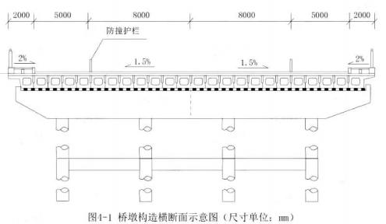

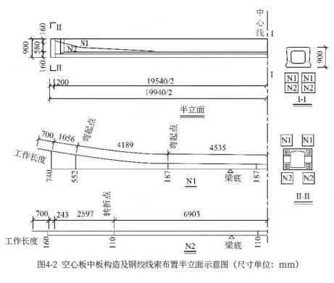

项目部编制的空心板专项施工方案有如下内容:(1)钢绞线采购进场时， 材料员对钢绞线的包装、标 志等资料进行查验，合格后入库存放。随后，项目部组织开展钢绞线见证取样送检工作，检测项目 包括表面质量等。(2)计算汇总空心板预应力钢绞线用量(3)空心板预制侧模和芯模均采用定型钢模 板，混凝土浇筑完成后及时组织对侧模及芯模进行拆除，以便最大程度地满足空心板预制进度。( 4) 空心板浇筑混凝土施工时，项目部对混凝土合物进行质量控制，分别在混凝土拌合站和预制厂浇筑 地点随机取样检测混凝上拌合物的切落度， 其值分别为 A 和 B， 并对坍落度测值进行评定。 (1)．【问答题】结合图 4 -2，分别指出空心板预应力体系属于先张法和后张法、有粘结和无粘结 预应力体系中的哪种体系?

答案: 后张法 ( 1 分)，有粘结(1 分)⒉指出钢绞线存放的仓库需具备的条件 。答案：干燥 ( 1 分) 、防 潮 ( 1 分) 、通风良好 ( 1 分) 、无腐蚀气体和介质 ( 1 分)

解析： 略

(2)．【问答题】补充施工方案(1)中钢绞线入库时材料员还需查验的资料;指出钢绞线见证取样还需 检测的项目。

答案: 还需查验的资料:出厂合格证(1 分) 和质量证明文件(1 分)，见证取样还需检测外观 ( 1 分)、 尺寸(1 分) 、 力学性能试验 ( 1 分)

解析： 略

(3)．【问答题】列式计算全桥空心板中板的钢绞线用量(单位 m， 计算结果保留 3

位小数)

答 案 : 梁 片 总 数 =22× 5x4=440 片 。 (2 分 )N1 钢 绞 线 单 根 长 度 :2 × ( 4535+4189+1056+700 ) =20960mm ( 1 分)N2 钢绞线单根长度:2 × (6903+2597+243+700 ) =20886mm ( 1 分)一片空心板需

要钢纹线长度:2x (20.96+20.886 ) =83.69m (2 分)440×83.692=36824.480m ( 3 分)

解析： 略 (4)．【问答题】分别指出施工方案(件。 3)中空心板预制时侧模和芯模拆除所需满足的条

答案: 侧模拆除条件:混凝土强读应能保证结构棱角不损坏时方可拆除(2 分)，混凝土强度宜 25MPa 及以上(2 分)。

解析： 略 (5)．【问答题】指出方案(个数值。 4)中坍落度 A 、 B 的大小关系;混凝土质量评定时应使用哪

答案: 6A &amp;gt; B(2 分)，质量评定时应使用 B 。(2 分)

解析： 略

33．【材料题】【背景资料】 项目部承接一项河道整治项目，其中一段景观挡土墙，长为 50m ，连接既有景观挡土墙 。该项目平均分 5 个施工段施工，端缝为 2Omm 。第一施工段临河侧需 沉 6 根基础方桩， 基础方桩按“梅花型”布置(如图 3 示) 。 围堰与沉桩工程同时开工， 再进行挡土墙 施工，最后完成新建路面施工与栏杆安装。

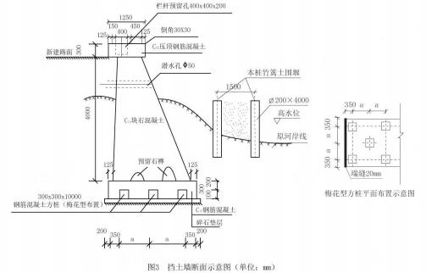

项目部根据方案使用柴油锤沉桩，遭附近居民投诉，监理随叫即停， 要求更换沉桩方式， 完工后，

进行挡土墙施工， 挡土墙施工工序有:机械挖土、A、碎石垫层、基础模板、B、浇筑混凝土、立墙 身模板、浇筑墙体、压顶采用一次性施工。

(1)．【问答题】根据图 3 所示，该挡土墙结构形式属哪种类型?端缝属哪种类型?

答案: 重力式挡土墙 ( 2 分)，端缝属于变形缝 (沉降缝)(2 分)2 计算a 的数值与第一段挡土墙基础方 桩的根数 。答案： ( 10000 -350 -350 ) ÷5 ÷ 2=930mm ( 2 分);6 × 2+5=17 跟 ( 2 分)3 监理叫停施工是 否合理?柴油锤沉桩有哪些原因会影响居民?可以更换哪几种沉桩方式?答案：合理，噪声污染(2 分)、 大气污染(2 分) 。可以更换钻孔埋桩(2 分) 、静力压桩(2 分) 、振动沉桩 、射水沉桩

解析： 略

(2)．【问答题】根据背景资料，正确写出 A、B 工序名称。

答案: A:基底处理 。(2 分) B:钢筋安装 。(2 分)

解析： 略

34．【材料题】【背景资料】 某区养护管理单位在雨季到来之前，例行城市道路与管道巡 视检查， 在 K1+120 和 K1+160 步行街路段沥青路面发现多处裂纹及路面严重变形 。经 CCTV 影像 显示，两井之间的钢筋混凝土平接口抹带脱落，形成管口漏水 。 养护单位经研究决定，对 两井之间的雨水管采取开挖换管施工，如图 2 所示，管材仍采用钢筋混凝土平口管 。开工前，养护 单位用砖砌封堵上下游管口，做好临时导水措施 。 养护单位接到巡视检查结果处置通知后， 将该路段采取 1.5m 低围挡封闭施工， 方便行人通行， 设置安全护栏将施工区域隔离， 设置不同的 安全警示标志 、道路安全 、警告牌 、夜间挂闪烁灯示警，并派养护工人维护现场行人交通。

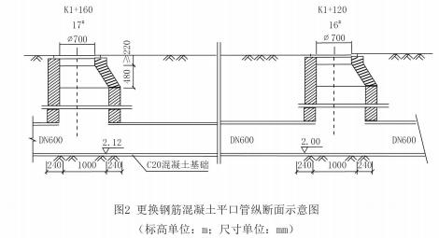

(1)．【问答题】地下管线管口漏水会对路面产生哪些危害?

答案: 路面沉陷 、裂缝 、塌方 (塌陷)(6 分)2 两井之间实铺管长为多少?铺管应从哪号井开始?答案： 160 -120 -1=39m ( 2 分);从 16 号井开始 ( 2 分)

解析： 略

(2)．【问答题】用砖砌封堵管口是否正确?最早什么时候拆除封堵?

答案: 不正确(2 分)，待管道严密性试验合格且回填压实后拆除封堵(2 分)。

解析： 略 (3)．【问答题】项目部在对施工现场安全管理采取的措施中，有几处描述不正确，请改正。

答案: 安全管理不正确之处: ( 1) 1.5m 低围挡封闭施工。正确做法:围挡高度不得低于 2.5(2 分);(2)方 便行人通行，设置安全护栏将施工区域隔离。正确做法:专人值守，非作业人员不得入内;(2 分)(3)设 置不同的安全警示标志、道路安全、警告牌、夜间挂闪烁灯示警 ( 2分) 。正确做法:设置统一的安 全警示标志、道路安全、警告牌、夜间挂闪烁灯示警(2 分)(4)派养护工人维护现场行人交通。正确

做法:应安排专业交通疏导员维护现场行人交通。(2 分)

解析： 略

35．【材料题】【背景资料】 某公司承接一项城镇主干道新建工程,全长 1.8km 勘察报告 显示 KO+680— KO+920 为暗塘,其他路段为杂填土且地下水丰富 。设计单位对暗塘段采用水泥土搅 拌柱方式进行处理，杂填土段采用改良土换填的方式进行处理。全路段土路基与基层之间设置一层 200mm 厚级配碎石垫层， 部分路段垫层顶面铺设一层土工格栅， KO+680 、 K0+920 处地基处理横 断面示意图如图 1 所示项目部确定水泥掺量等各项施工参数后进行水泥搅拌桩施工，质检部门在施 工完成后进行了单桩承载力 、水泥用量等项目的质量检验 。垫层验收完成，项目部铺设固定土工格 栅和摊铺水泥稳定碎石基层，采用重型压路机进行碾压，养护 3 天后进行下一道工序是施工 。项目 部 按 照 制 定 的 扬 尘 防 控 方 案 ， 对 土 方 平 衡 后 多 余 的 土 方 进 行 了 外 弃 。

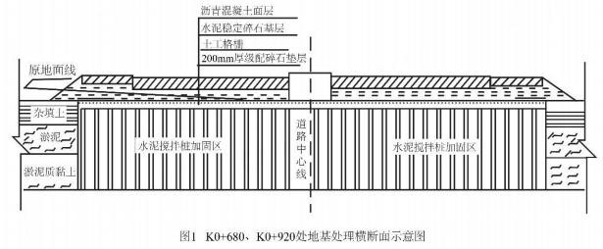

(1)．【问答题】土工格栅应设置在哪些路段的垫层顶面?说明其作用。

答案: .暗塘路段及暗塘与杂填土交接处的垫层项面 ( 2 分)， 防止不均匀沉降(1 分) 、过滤 ( 1 分) 和 排水(1 分)功能。

解析： 略

(2)．【问答题】水泥搅拌桩在施工前采用何种方式确定水泥掺量。

答案: 应根据现场试搅拌，试验确定(2 分)

解析： 略

(3)．【问答题】补充水泥搅拌桩地基质量检验的主控项目。

答案: 地基整体承载力 、桩身强度 、桩深 (长) 、桩径 ( 4 分)

解析： 略

(4)．【问答题】改正水泥稳定碎石基层施工中的错误指出。

答案: 错误之处:养护 3 天后进行下一道工序是施工。正确做法:先轻后重碾压(2 分)， 养护 7 天(1 分)验收合格 ( 1 分)后进行下一道工序是施工。

解析： 略

(5)．【问答题】项目部在土方外丢时采取哪些扬尘防控措施。

答案: 车辆覆盖 (密闭)(1 分) 、 出入口设置车辆清洗设施 ( 1 分)土方车出口时将车轮冲洗干净(1 分) 车辆不得装载过满 、转弯 、 上坡时减速慢行(1 分);发现遗撒及时清扫(1 分);沿路洒水降尘(1 分)

解析： 略